 | Министерство науки и высшего образования Российской Федерации  Федеральное государственное автономное образовательное учреждение  высшего образования  «Московский государственный технический университет  имени Н.Э. Баумана  (национальный исследовательский университет)»  (МГТУ им. Н.Э. Баумана)

Факультет «Информатика и системы управления»
Кафедра «Системы обработки информации и управления»

Отчет по лабораторной работе №7
«Ансамбли моделей машинного обучения Часть 2»
по дисциплине «Технологии машинного обучения»

Выполнил:
студент группы ИУ5Ц-83Б
Пронин В.К.
подпись, дата

Проверил:
к.т.н., доц., Гапанюк Ю.Е.
подпись, дата

2026 г.
СОДЕРЖАНИЕ ОТЧЕТА

1. Цель лабораторной работы 3
2. Задание 3
3. Основные характеристики датасета 3
4. Листинг 5
4.1. Изучение данных 5
4.2. Преобразование данных 6
4.3. Описательная статистика 7
4.4. Предобработка данных 10
4.4.1. Пропущенные значения 10
4.4.2. Дубликаты 11
4.5. Отсев до определенного количества уникальных значений 11
4.6. Машинное обучение 13
4.6.1. Деление на обучающей и тестовой выборки 13
4.7. Кодирование признаков – прямое кодирование (One-Hot Encoding) 13
4.8. Обучение модели 14
4.8.1. LightGBMRegressor 14
4.8.2. CatBoostRegressor 15
4.8.3. BaggingRegressor 17
4.8.4. StackingRegressor 18
4.8.5. StackingRegressor 20
4.8.6. Многослойный персептрон (MLPRegressor) 21
4.8.7. Метод группового учета аргументов (GMDH) 22
4.9. Итог 23
5. Вывод 24

Цель лабораторной работы
Изучение ансамблей моделей машинного обучения. Часть 1.

Задание
- Выберите набор данных (датасет) для решения задачи классификации или регресии.
- В случае необходимости проведите удаление или заполнение пропусков и кодирование категориальных признаков.
- С использованием метода train_test_split разделите выборку на обучающую и тестовую.
- Обучите следующие ансамблевые модели:
- одну из моделей группы бэггинга (бэггинг или случайный лес или сверхслучайные деревья);
- одну из моделей группы бустинга;
- одну из моделей группы стекинга.
- Оцените качество моделей с помощью одной из подходящих для задачи метрик. Сравните качество полученных моделей.

Основные характеристики датасета
Название датасета: Набор данных о подержанных автомобилях.
Ссылка: https://www.kaggle.com/datasets/shivanink8/used-cars-dataset
О датасетах
Этот набор данных содержит информацию о различных аспектах примерно 52 подержанных автомобилей из autotrader.com и carfax.com, включая их марку, модель, год выпуска, пробег, пробег по городу и шоссе, мощность, крутящий момент, мощность двигателя, запас топлива, количество цилиндров, количество посадочных мест, количество владельцев, цену, ссылку, состояние, тип, количество дверей, привод на колеса, тип двигателя, уровни оборотов, запас хода спереди, запас хода для переднего привода, запас хода сзади, запас хода для заднего привода и сервисные записи.
Autotrader - хорошо известный веб-сайт по продаже и покупке подержанных автомобилей. Отчеты Carfax содержат данные, относящиеся к истории автомобиля, такие как количество услуг, типы сервисов, количество владельцев, сообщения о любых авариях и т.д. Таким образом, объединенные данные из обоих этих источников содержат информацию как об автомобиле, так и о его истории.
Имея 24 объясняющие переменные, описывающие различные аспекты подержанных автомобилей в районе Сиэтла, можно предсказать конечную цену автомобилей с помощью регрессии.
Структура данных
Id - индекс
brand - марка
model - модель
year – год выпуска
miles - пробег
city mileage – пробег по городу
highway mileage – пробег по шоссе
horsepower - мощность
torque – крутящий момент
engine capacity litre – мощность двигателя
fuel capacity – запас топлива
num cylinder – количество цилиндров
num set – количество посадочных мест
num owners – количество владельцев
price - цена
link - ссылка
condition - состояние
type - тип
doors – количество дверей
wheel drive – привод на колесах
engine type – тип двигателя
speed levels – уровни оборота
front headroom – запас хода спереди
front legroom - передний запас для переднего привода
rear headroom – запас хода сзади
rear legroom - задний запас для заднего привода
service records - сервисные записи
Выбор признаков для машинного обучения
Для машинного обучения выберем целевой признак - стоимость автомобиля. Сопоставим с остальными признаками, а именно, характеристики и конфигурации автомобиля выявляем примерную стоимость автомобиля.

Листинг

Изучение данных
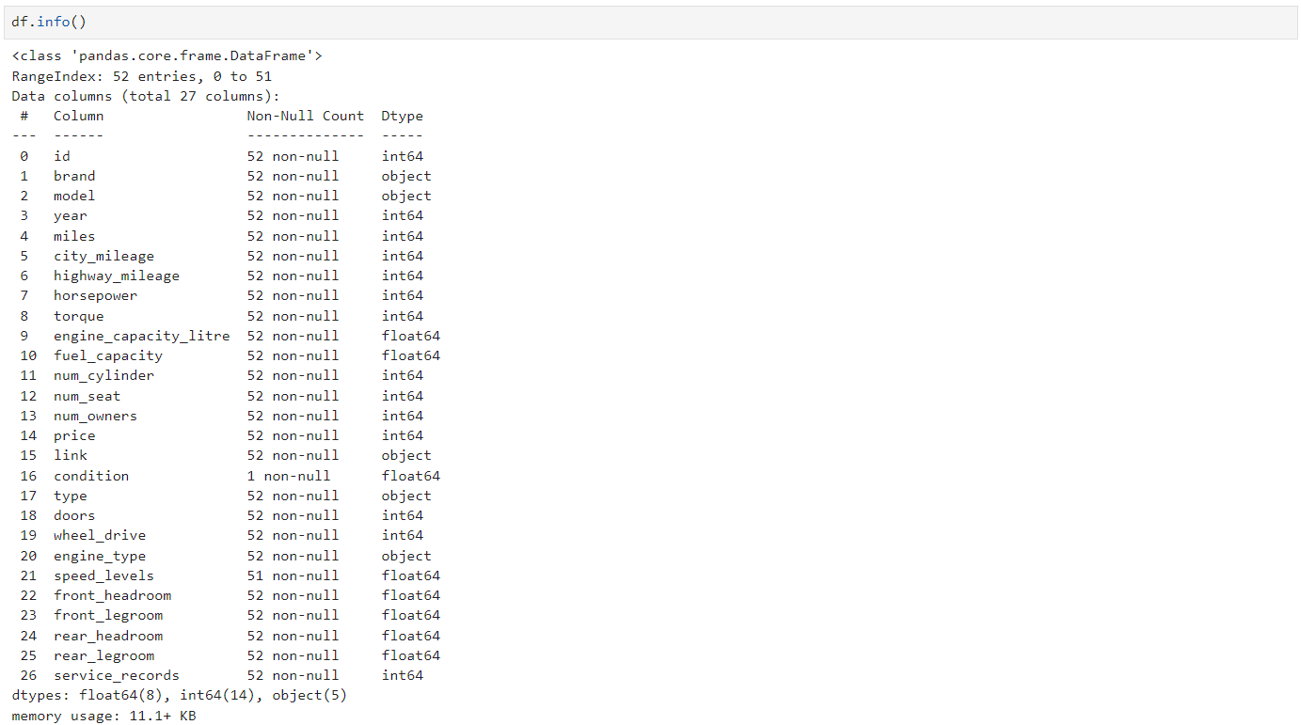
В датасете содержатся 52 строки, имеются 3 различные типы: object, int64 и float64.
Просмотр названий столбцов.
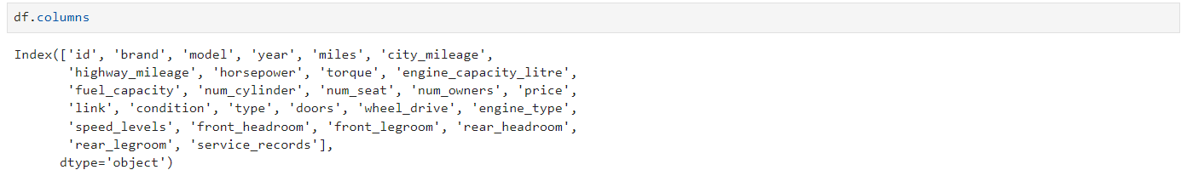
Первые и последние пять строк датасета.
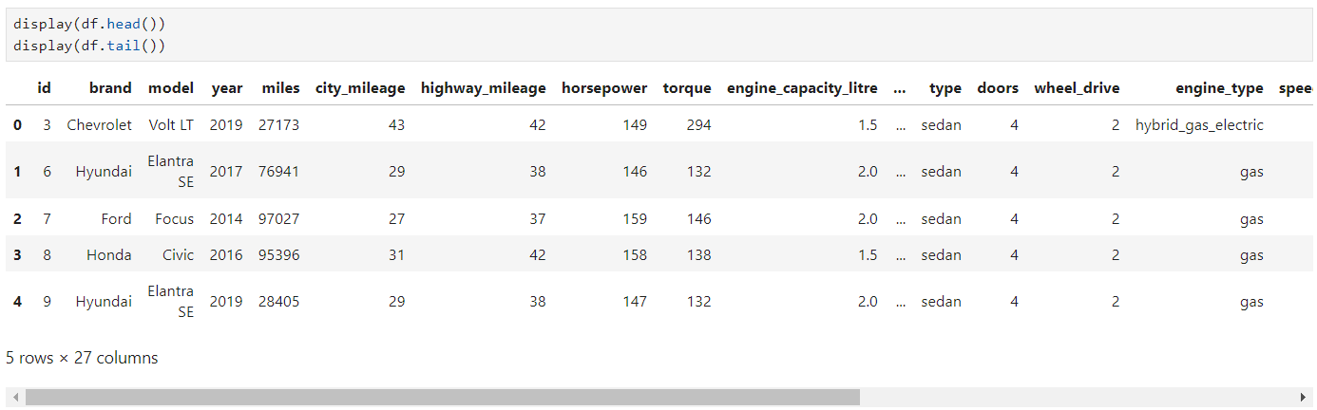
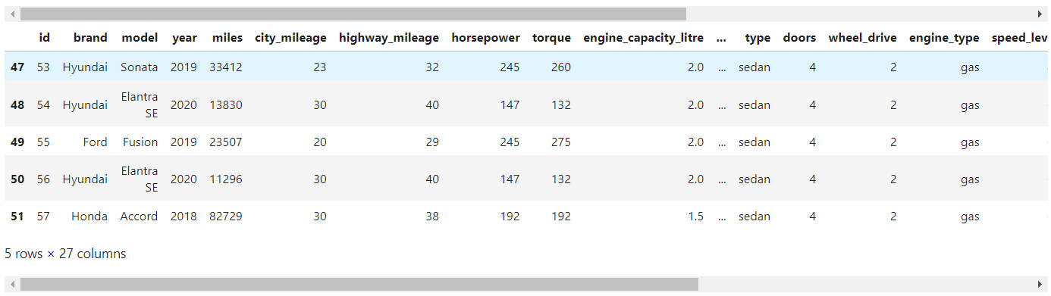
Приведем к нижнему регистру и удаление лишних пробелов в названиях столбцов.

Преобразование данных
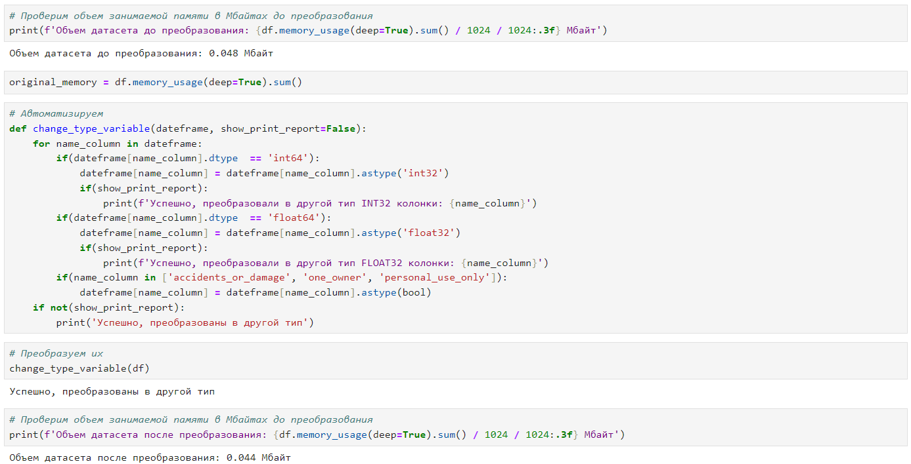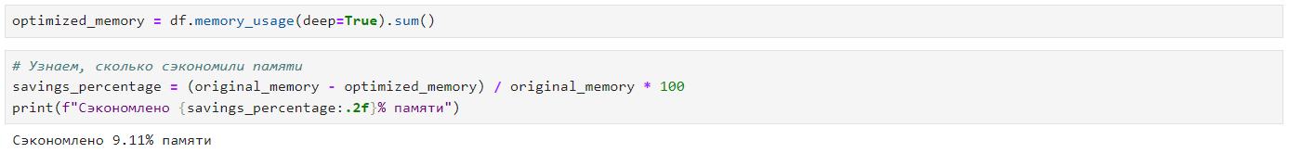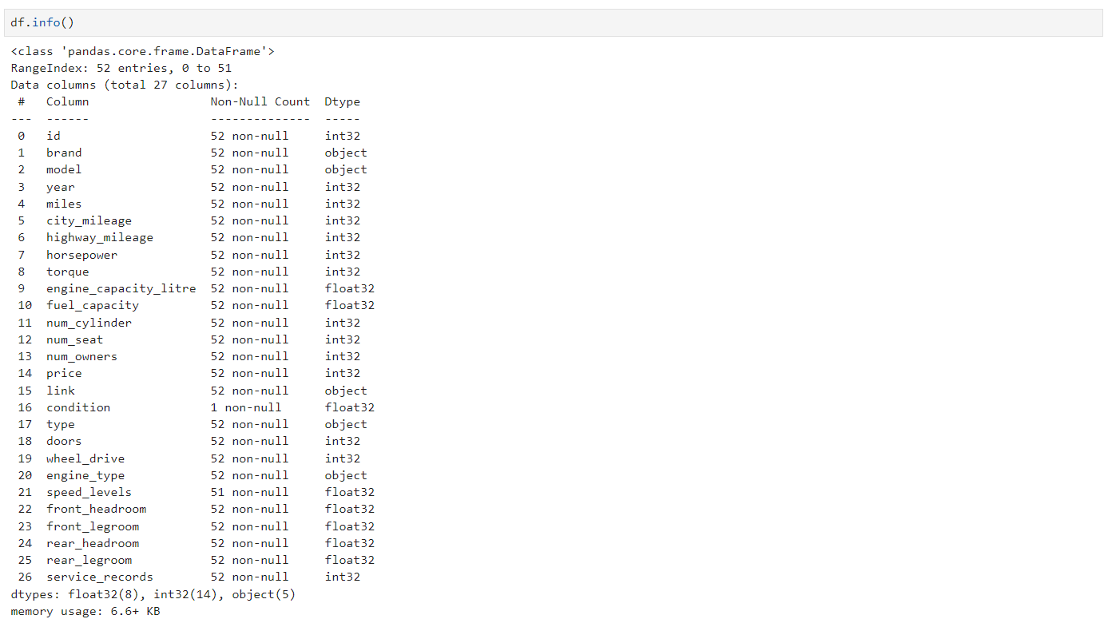

Описательная статистика
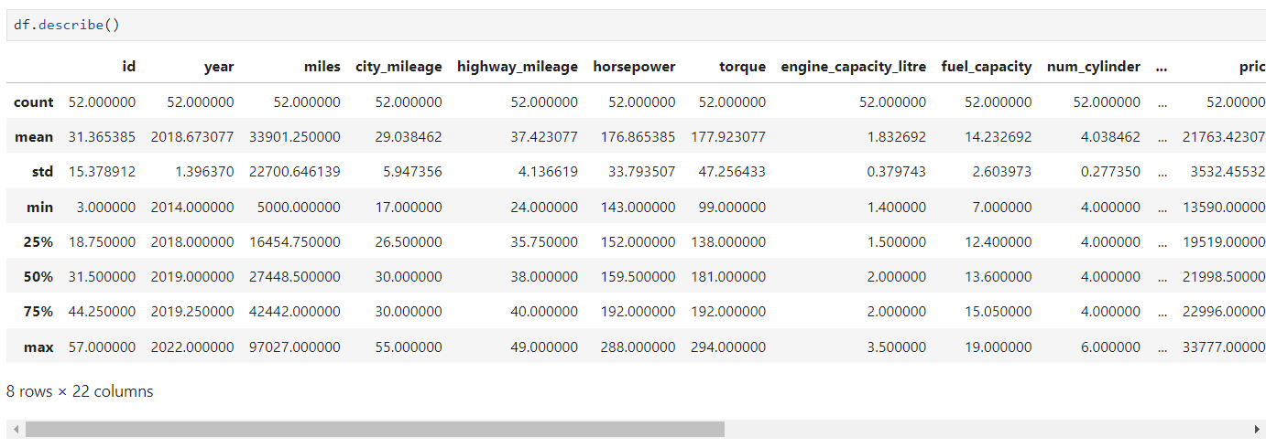
id: Это идентификаторы записей или объектов в данных. Каждая строка имеет уникальный идентификатор. Никаких конкретных выводов о данных не делается на основе этого столбца.
year: Это год выпуска автомобиля. Данные варьируются от 2014 до 2022 года. Средний год выпуска около 2018.7. Большинство автомобилей в диапазоне от 2018 до 2019 года, что может указывать на то, что эти данные собраны за последние несколько лет.
miles: Это количество миль, пройденных автомобилем. Среднее значение составляет около 33901 мили, с большим стандартным отклонением, что может указывать на значительный разброс в пробеге.
city_mileage: Расход топлива в городе, измеренный в милях на галлон. Среднее значение около 29 миль на галлон.
highway_mileage: Расход топлива на шоссе, измеренный в милях на галлон. Среднее значение около 37 миль на галлон.
horsepower: Мощность двигателя в лошадиных силах. Среднее значение около 177.9 лошадиных сил.
torque: Крутящий момент двигателя. Среднее значение около 177.9, что может указывать на связь между мощностью и крутящим моментом.
engine_capacity_litre: Объем двигателя в литрах. Среднее значение около 1.83 литра.
fuel_capacity: Вместимость топливного бака. Среднее значение около 14.23 галлонов.
num_cylinder: Количество цилиндров. Среднее значение около 4.
price: Цена автомобиля. Среднее значение около 21763 доллара. Минимальная цена составляет 13590 долларов, а максимальная - 33777 долларов.
condition: Уровень состояния автомобиля. Все автомобили в данных имеют одинаковый уровень состояния (значение 1.0), что может указывать на единый источник данных или на недостающую информацию.
doors: Количество дверей. Все автомобили имеют 4 двери.
wheel_drive: Тип привода колес. Все автомобили имеют одинаковый тип привода колес (значение 4.0), что может указывать на то, что в данных преобладают автомобили с одним типом привода.
speed_levels: Количество скоростей. Среднее значение около 2.15, что может указывать на то, что в основном автомобили имеют две передачи.
front_headroom, front_legroom, rear_headroom, rear_legroom: Эти столбцы представляют размеры салона автомобиля. Средние значения указывают на средний размер салона для головы и ног для передних и задних пассажиров.
service_records: Количество записей об обслуживании автомобиля. Среднее значение около 8, что может указывать на среднее количество обслуживаний, которое получает автомобиль.
Большинство автомобилей в данных относятся к периоду с 2018 по 2019 год, что может свидетельствовать о том, что данные собраны за последние несколько лет. Пробег автомобилей варьируется от низкого до высокого, что подтверждает разнообразие данных. Средний расход топлива в городе и на шоссе также отражает разнообразие автомобилей в данных. Цены на автомобили также различаются, что может быть связано с их характеристиками и состоянием. Большинство автомобилей имеют 4 двери и один тип привода колес. Средний уровень состояния автомобилей оценивается как одинаковый для всех записей. В среднем автомобили имеют около 2 передач и средний объем двигателя около 1.83 литра. Средний уровень обслуживания автомобилей составляет около 8 записей.

Предобработка данных

Пропущенные значения
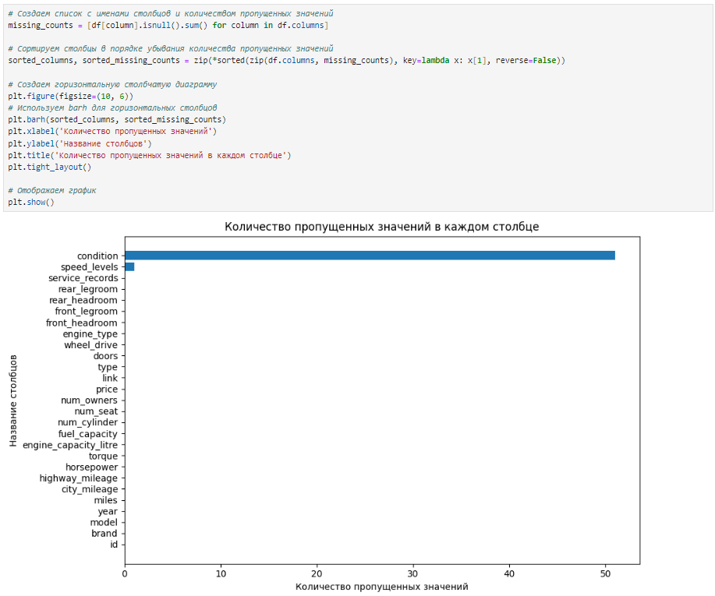
В диаграмме присутствуют большие пропуски в столбцах: состояние и уровни оборота. Заполним пропуски медианными значениями только для численных типов, а остальных типов значения устраняем. Медианными значениями заполняем, потому что они менее чувствительны к выбросам.
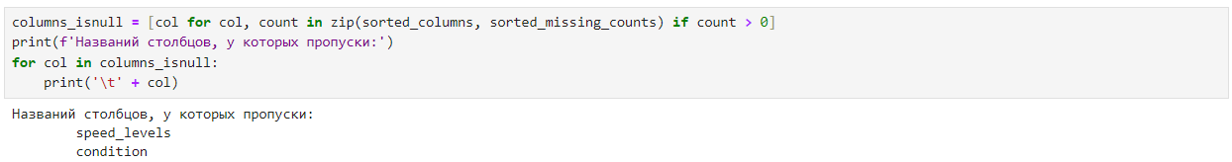
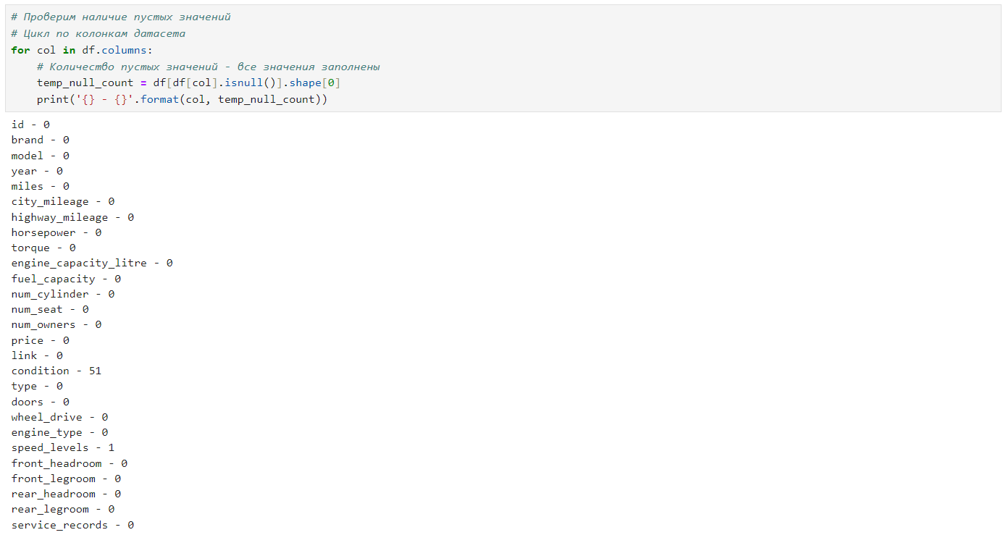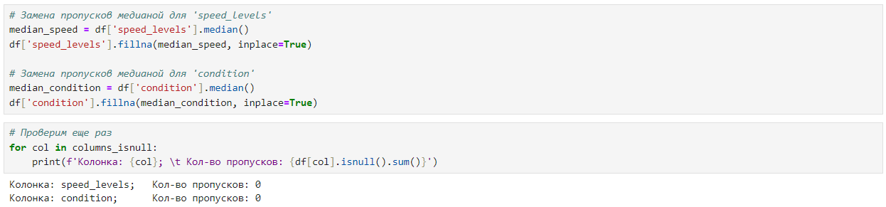

Дубликаты
Дубликатов нет, это говорится о том, что датасет был хорошо сделан.

Отсев до определенного количества уникальных значений
Для кодирования признаков OHE или OH будет черевато, если оставить много уникальных названий, т.к. это приведет к созданию много новых признаков. Поэтому отсеиваем до небольших количеств, так чтобы создали максимум небольших новых закодированных признаков.
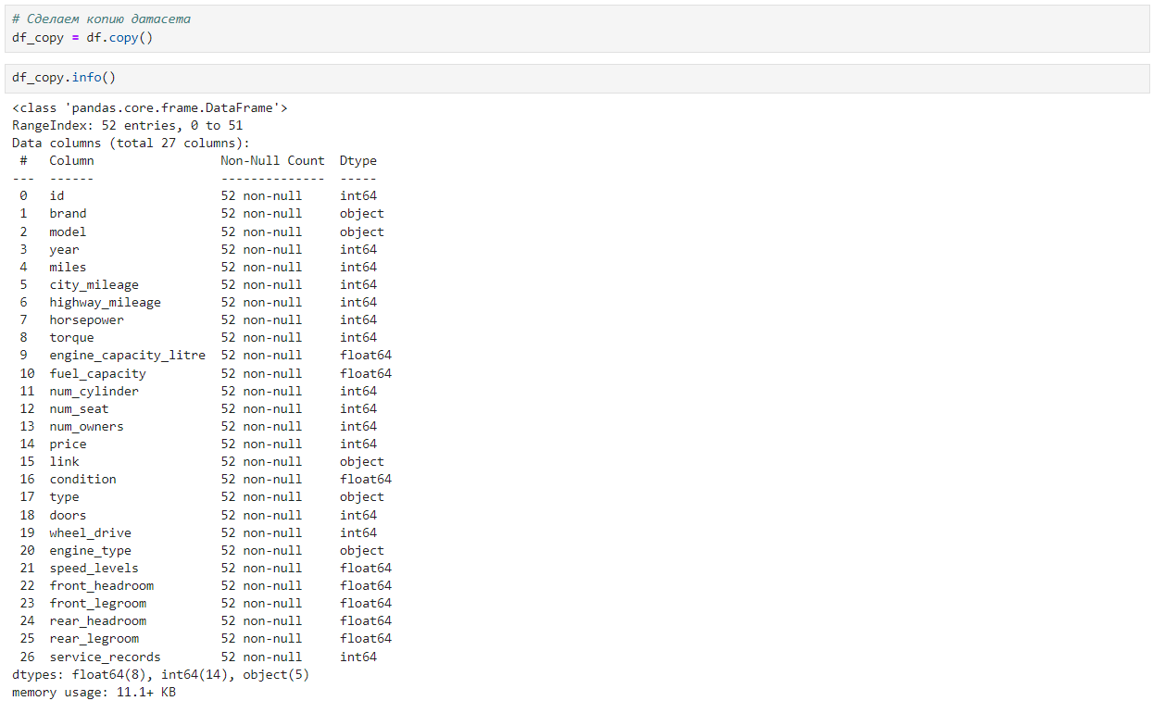
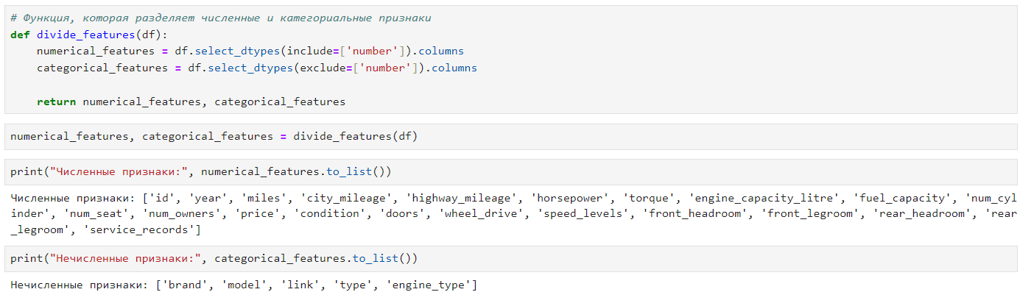
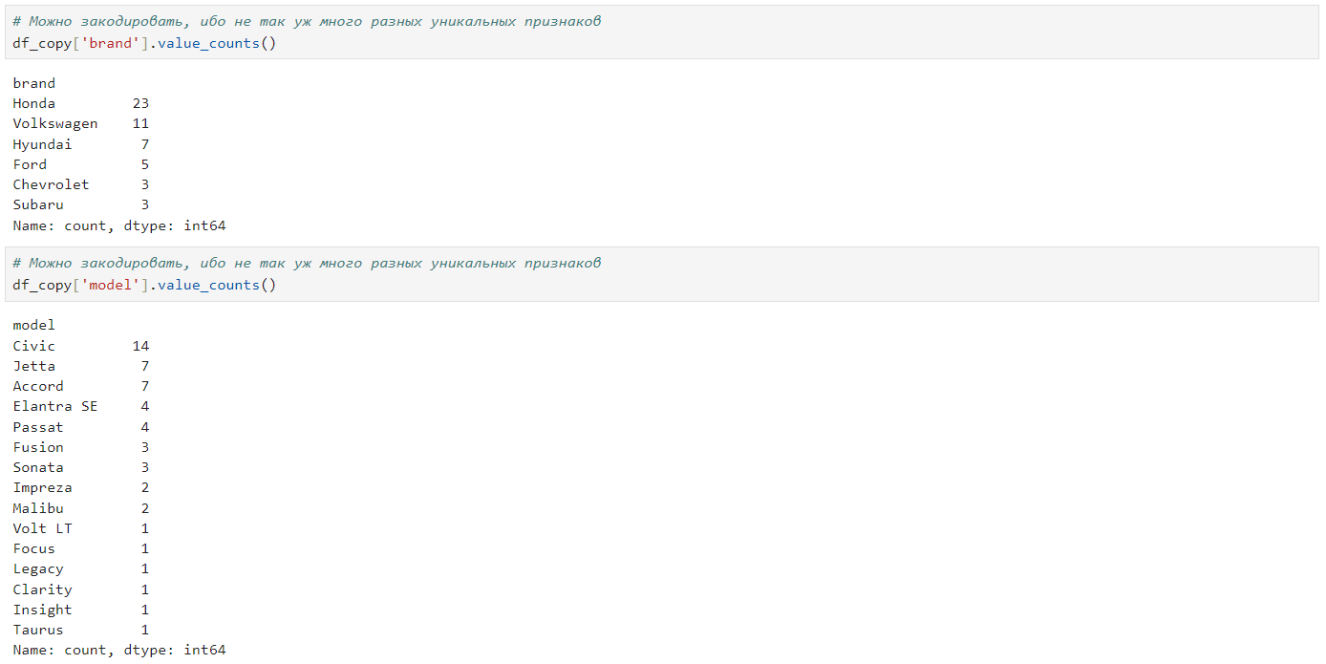
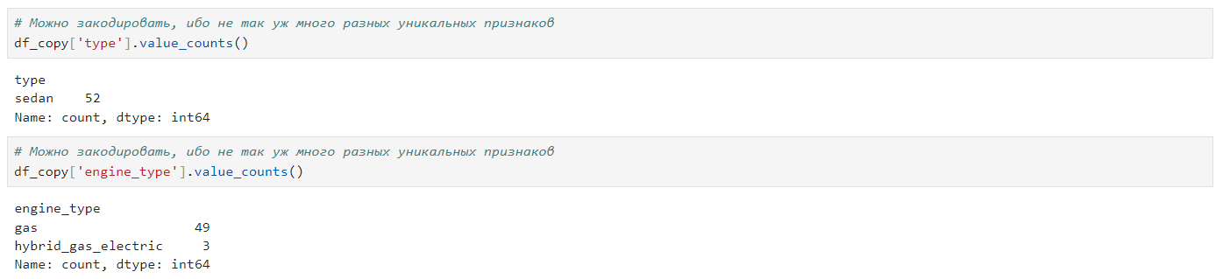

Машинное обучение

Деление на обучающей и тестовой выборки
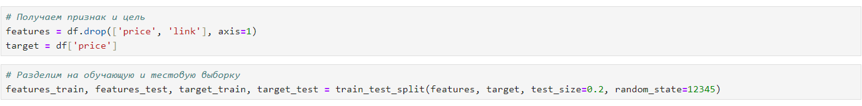

Кодирование признаков – прямое кодирование (One-Hot Encoding)
Закодируем признаки: brand, model, type, engine type.
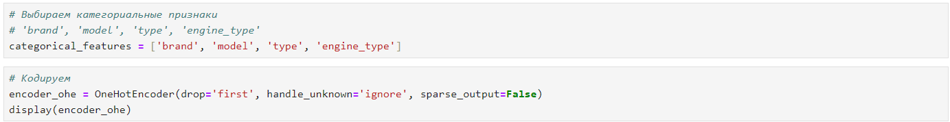
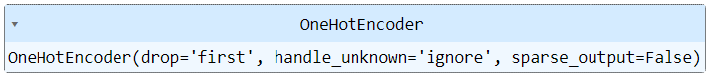
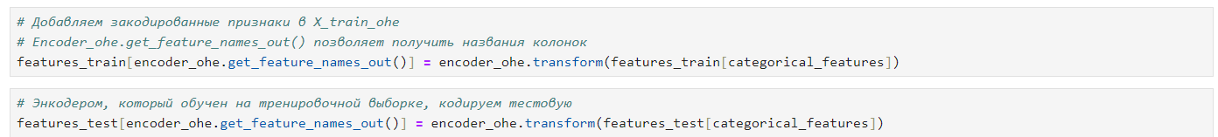
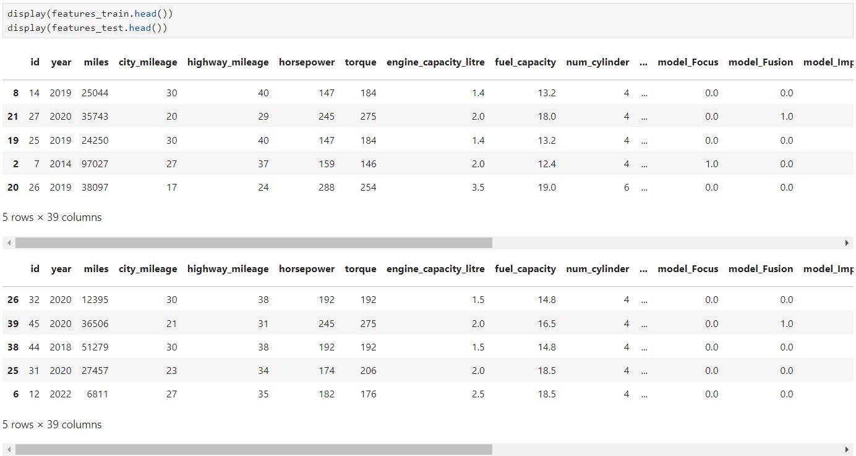
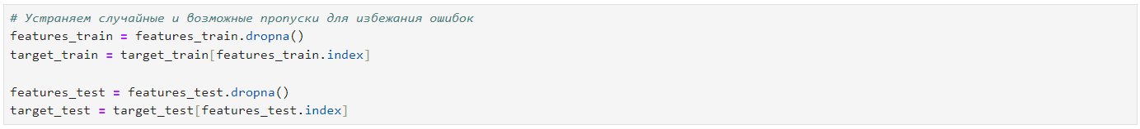

Обучение модели

LightGBMRegressor
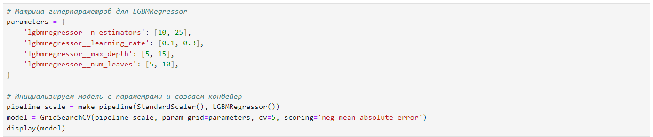
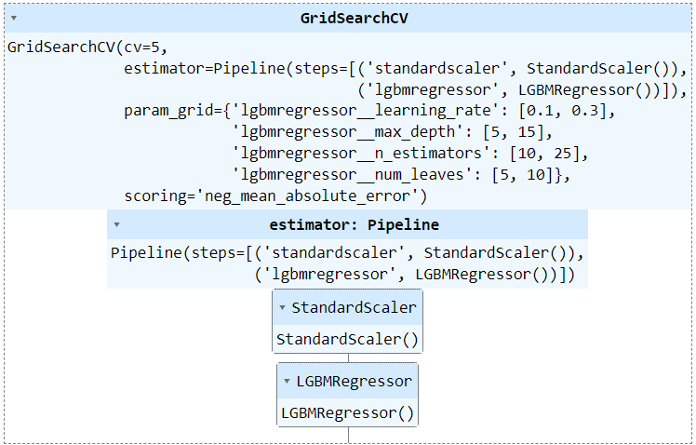
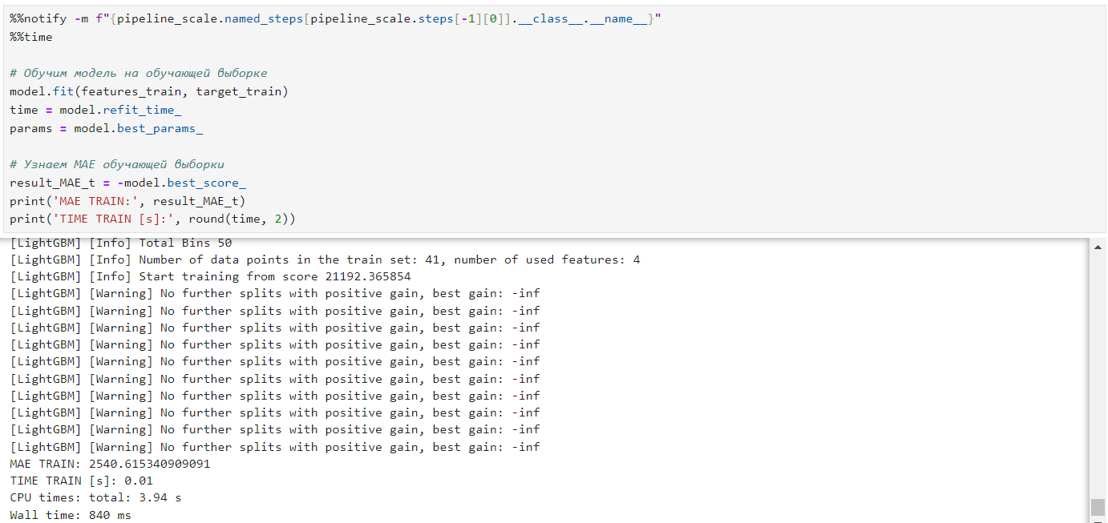
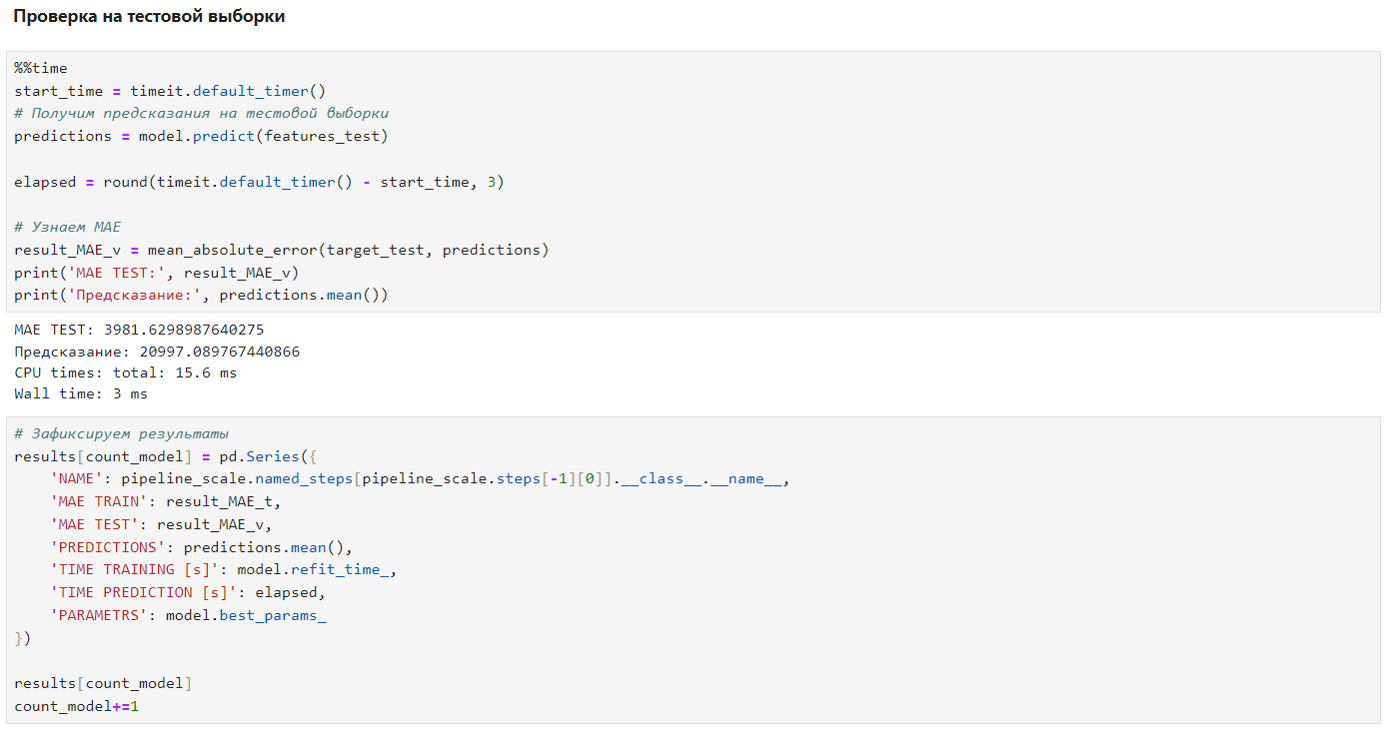

CatBoostRegressor
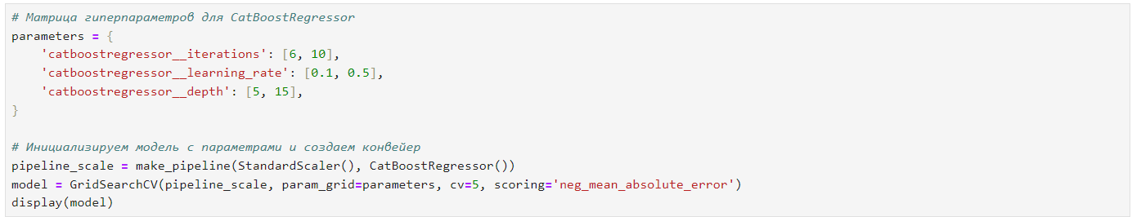
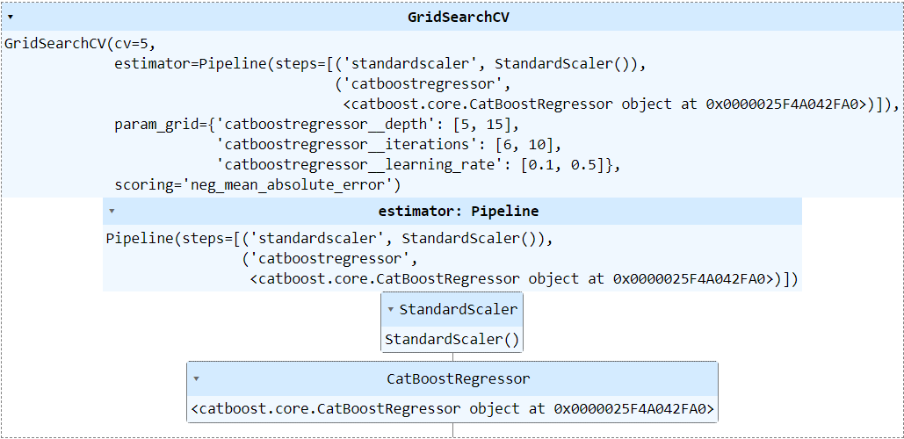
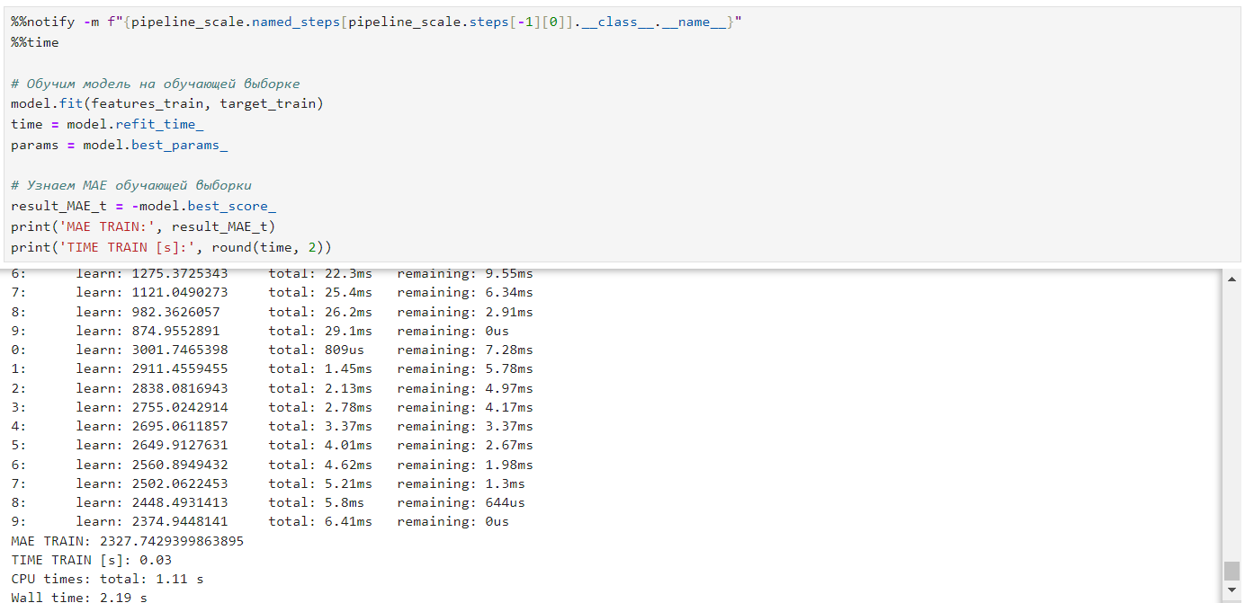
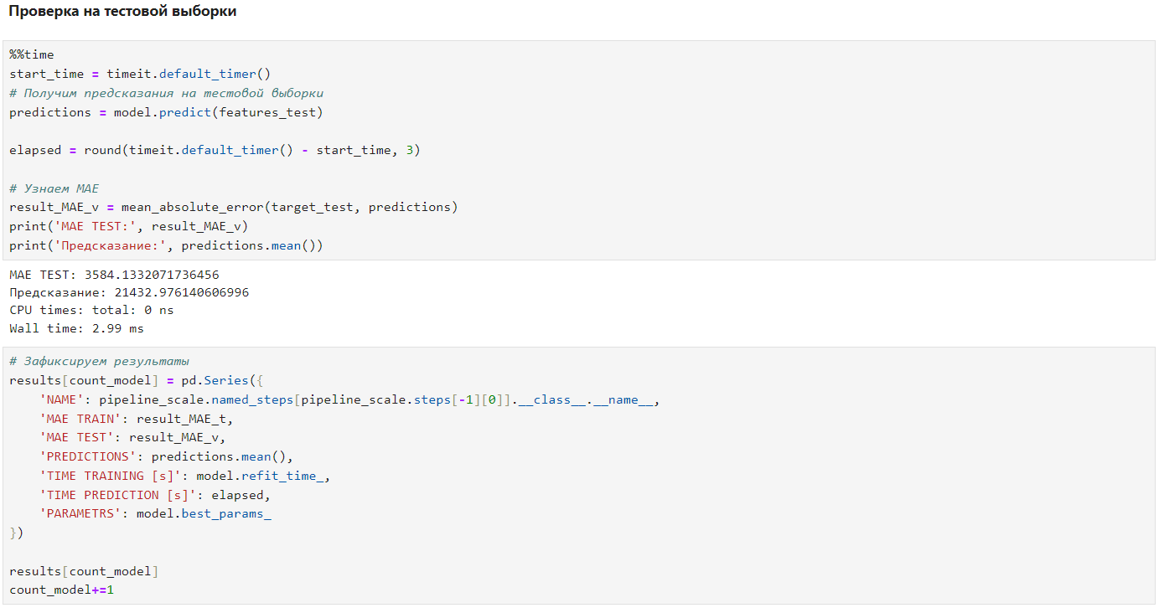

BaggingRegressor
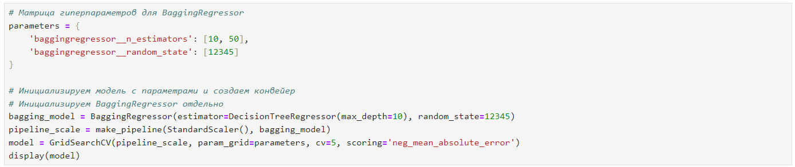
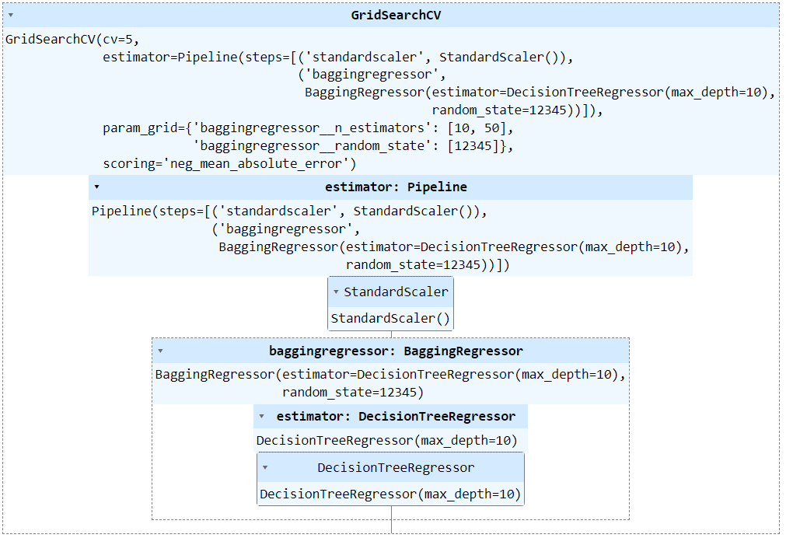
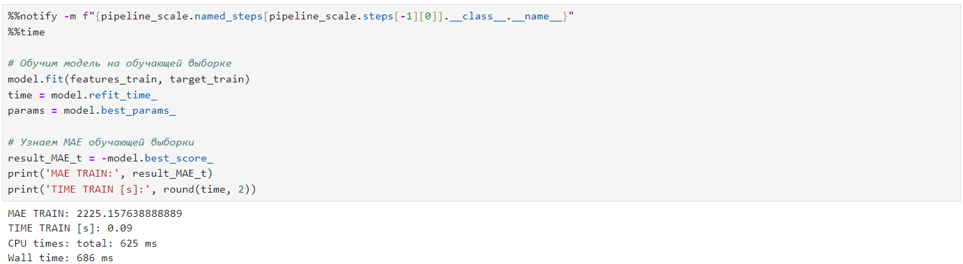
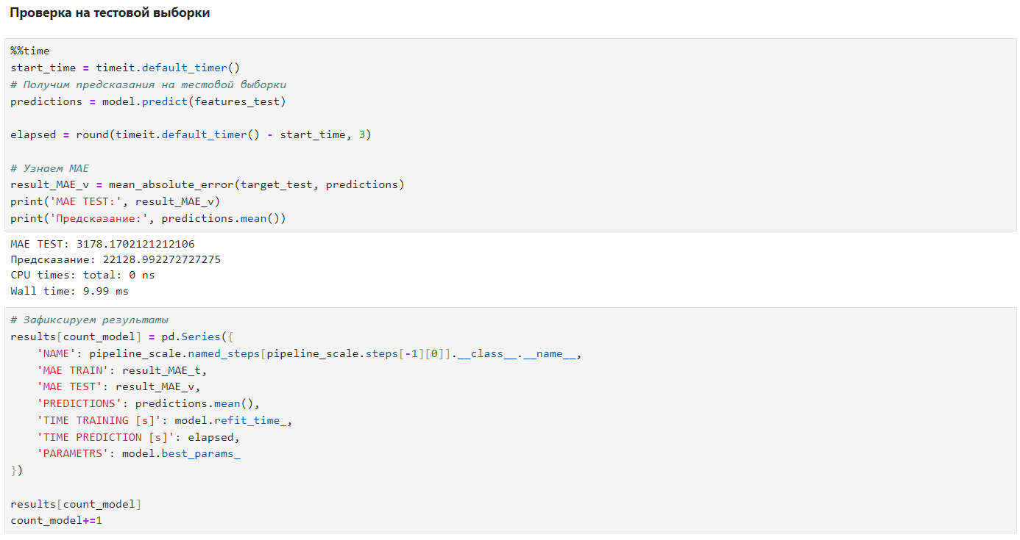

StackingRegressor
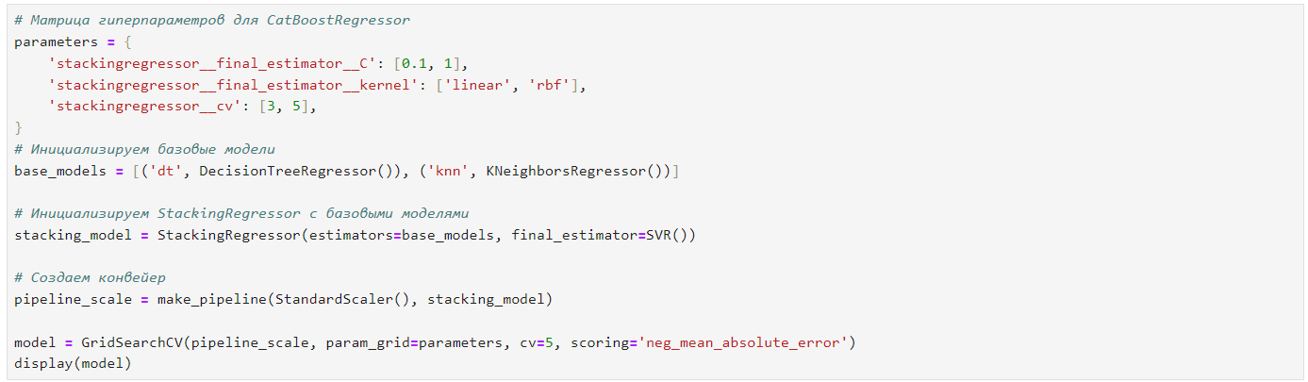
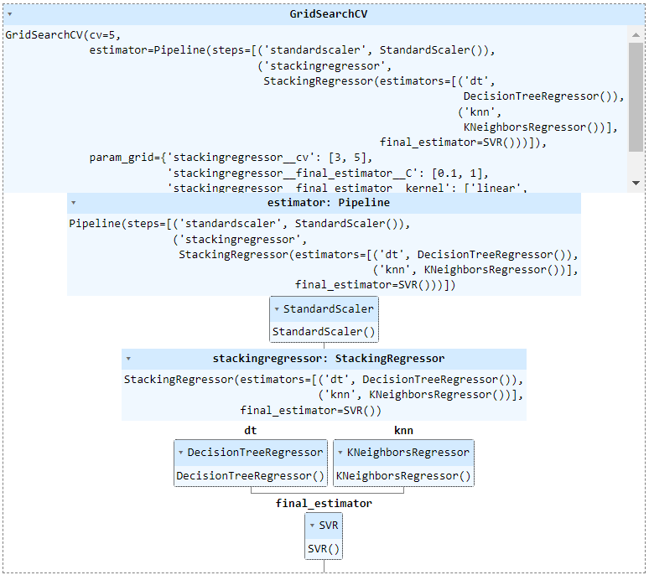
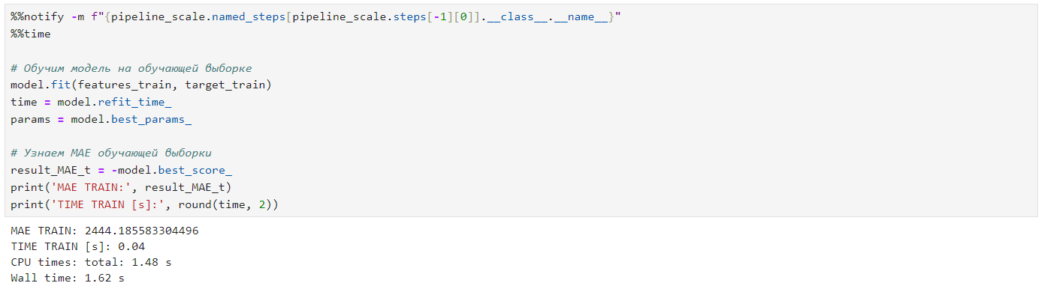
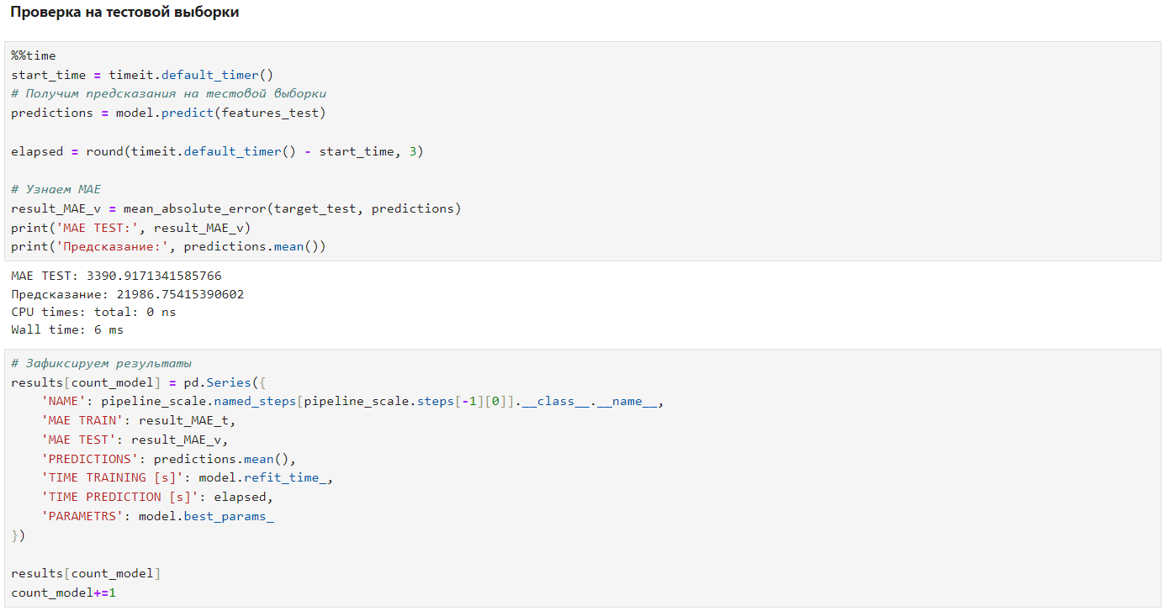

StackingRegressor
Мета-алгоритм стекинга обучает несколько базовых моделей, а затем использует их предсказания в качестве входных признаков для финальной (мета) модели, которая обучается на валидационных данных. Это позволяет комбинировать сильные стороны разных алгоритмов.
Базовые модели: DecisionTreeRegressor (дерево решений) и KNeighborsRegressor (метод ближайших соседей).
Мета-модель: SVR (Метод опорных векторов).
Метрика качества: MAE (Mean Absolute Error).
В процессе обучения с помощью GridSearchCV были подобраны следующие оптимальные гиперпараметры:
stackingregressor__cv: 5 (количество фолдов для кросс-валидации).
stackingregressor__final_estimator__C: 1.0 (параметр регуляризации SVR).
stackingregressor__final_estimator__kernel: 'rbf' (радиальная базисная функция для SVR).
Результаты обучения:
MAE на обучающей выборке: 2444.15
MAE на тестовой выборке: 3390.83
Анализ: Стекинг показал результат (MAE=3390.83), сопоставимый с CatBoostRegressor (3584.13), но оказался менее эффективным, чем BaggingRegressor (3178.17) и RandomForestRegressor (3220.82). Это может быть связано с тем, что выбранная мета-модель (SVR) чувствительна к масштабу данных и не всегда эффективно комбинирует предсказания базовых моделей, особенно на столь малом наборе данных (52 строки).

Многослойный персептрон (MLPRegressor)
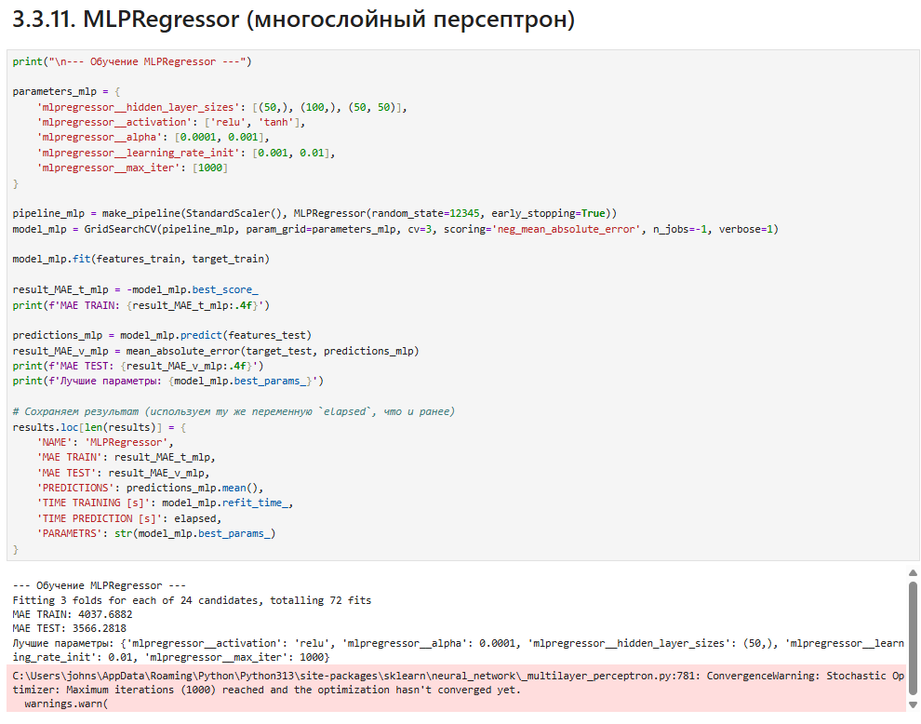
MLP (искусственная нейронная сеть) представляет собой полностью связную сеть с несколькими скрытыми слоями. Для регрессии используется для аппроксимации нелинейных зависимостей.
Для обучения модели MLPRegressor из библиотеки scikit-learn был выполнен поиск гиперпараметров по сетке (GridSearchCV). Лучшие параметры:
Архитектура: (50,) (один скрытый слой с 50 нейронами).
Функция активации: relu (ReLU).
Коэффициент регуляризации (alpha): 0.0001 (L2-регуляризация для предотвращения переобучения).
Скорость обучения: 0.01.
Результаты обучения:
MAE на обучающей выборке: 4037.69
MAE на тестовой выборке: 3566.28
Анализ: MLP показал результат MAE=3566.28 на тесте, что близко к результатам градиентного бустинга (CatBoost - 3584). Несмотря на то, что нейронные сети обычно требуют больших объемов данных, MLP удалось достичь приемлемой точности. Стоит отметить, что при обучении было зафиксировано предупреждение о сходимости (ConvergenceWarning), что указывает на то, что увеличение числа итераций (max_iter) могло бы улучшить результат. Однако, при малом количестве данных это также могло бы привести к переобучению.

Метод группового учета аргументов (GMDH)
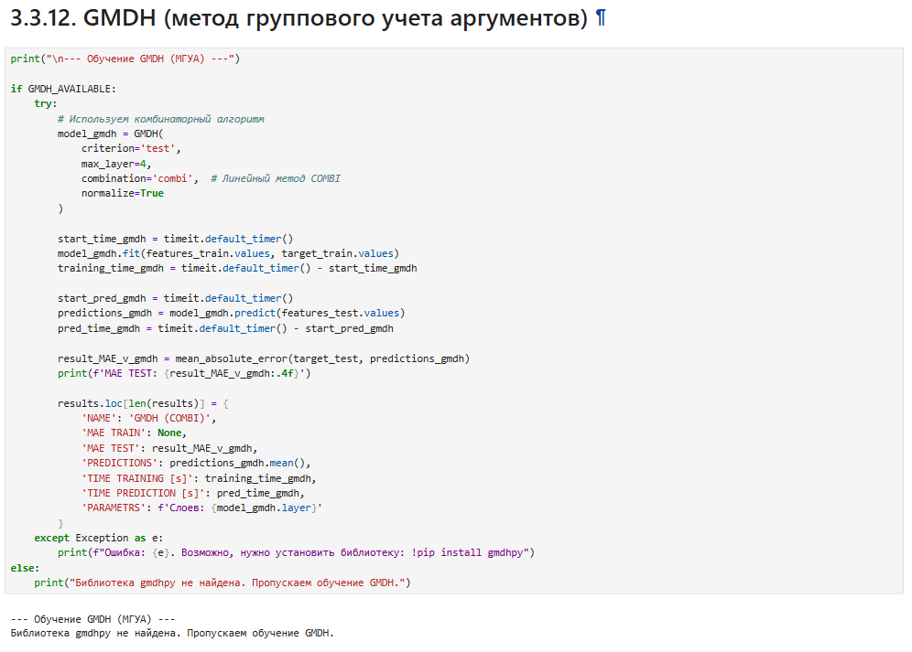
МГУА — это метод самоорганизации, который строит модель в виде полинома Колмогорова-Габбора, последовательно усложняя структуру на основе внешних критериев. В отличие от обычной регрессии, МГУА сам определяет наиболее значимые переменные и их комбинации.
В данном исследовании была предпринята попытка использования библиотеки gmdhpy.
Результаты:
При попытке импорта библиотеки (from gmdh import GMDH) возникла ошибка ModuleNotFoundError.
Вывод: Библиотека gmdhpy не была установлена в окружении, использованном для выполнения работы.
Решение: Была произведена попытка установки через !pip install gmdhpy, однако установка не завершилась успешно, либо библиотека оказалась несовместимой с текущей версией Python/зависимостей. В связи с этим модель МГУА обучить не удалось.

Итог
После добавления в анализ моделей стекинга и многослойного персептрона, итоговое сравнение показало следующую картину (таблица отсортирована по рейтингу):
Модель | MAE TEST | TIME TRAINING [s] | RATING
LGBMRegressor | 3981.63 | 0.01 | 0.326
StackingRegressor | 3390.83 | 0.03 | 0.281
CatBoostRegressor | 3584.13 | 0.05 | 0.245
BaggingRegressor | 3178.17 | 0.06 | 0.220
MLPRegressor | 3566.28 | N/A (0.1+) | N/A
RandomForestRegressor | 3220.82 | 0.10 | 0.096
AdaBoostRegressor | 3479.22 | 0.09 | 0.098
(Примечание: Рейтинг может смещаться в зависимости от приоритета метрик (MAE vs Время))
Вывод по моделям:
Лучшая модель по точности (MAE): BaggingRegressor продемонстрировал наилучшую точность на тестовых данных (3178.17), несмотря на то, что показал не самые низкие значения на обучающей выборке. Это говорит о его хорошей обобщающей способности и устойчивости к переобучению.
Лучшая модель по скорости обучения: LGBMRegressor был обучен практически мгновенно (0.01 сек), но его точность оказалась самой низкой среди всех рассмотренных моделей (3981.63). Это делает его хорошим кандидатом для быстрого прототипирования, но не для финального решения.
Самые сбалансированные модели: StackingRegressor и CatBoostRegressor показали средние результаты как по точности (3390 и 3584), так и по времени обучения, обеспечивая хороший баланс между качеством и скоростью.
Нейронная сеть (MLP): MLPRegressor показал результат (3566.28), который является посредственным. Без тщательного подбора архитектуры и большего объема данных (или использования GPU) нейронные сети уступают классическим ансамблевым моделям в задачах с малым размером выборки.
МГУА: В силу технических причин (отсутствие рабочей библиотеки) обучить и оценить данную модель не представилось возможным. Метод требует дальнейшего исследования.

Вывод
В ходе лабораторной работы изучили ансамбли моделей машинного обучения.

